**ДМИТРИЙ НАРКИСОВИЧ МАМИН-СИБИРЯК**

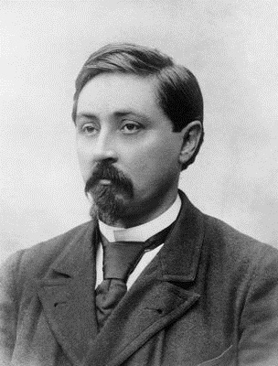

**«ПРИЁМЫШ»**

Он писал очерки, повести, рассказы и романы. В своих произведениях Мамин-Сибиряк создал яркие картины уральской природы, показал своеобразный уклад жизни и быта уральских людей. Писатель обращался также к рассказам и сказкам для детей («Алёнушкины сказки», «Серая Шейка»). Мамин-Сибиряк внёс значительный вклад в развитие русского литературного языка. Его самобытные и оригинальные произведения самых разных жанров глубоко реалистичны, в них передан дух русского народа, раскрыты его судьба, национальные черты — мощь, размах, трудолюбие, любовь к жизни.

**Вопросы к тексту:**

1. Напишите, что такое рассказ?

|  |
| --- |
|  |
|  |

|  |  |  |  |  |  |  |  |  |  |  |  |  |  |  |  |  |  |  |
| --- | --- | --- | --- | --- | --- | --- | --- | --- | --- | --- | --- | --- | --- | --- | --- | --- | --- | --- |
| 1. Выберите определение к слову «приёмыш»:   А) Это приёмный сын или приёмная дочь, сирота;  Б) Это радиоприёмник;  В) Это маленькое животное.   1. Найдите иллюстрацию, которая изображает приёмыша в рассказе Д. Н. Мамина-Сибиряка, и отметьте её, подписав рядом с картинкой его название.   2a171f0e700a62c3b49981633d31e637.jpg  unnamed.jpg  unnamed (1).jpg   1. Выпишите из текста тот отрывок текста, где описывается внешность и поведение приёмыша:  |  | | --- | |  | |  | |  | |  | |  | |  | |  | |  | |  | |  | |  |  1. Перечислите других героев рассказа «Приёмыш»:  |  | | --- | |  |  1. Как относился Тарас к приёмышу;   А) С уважением и любовью;  Б) Со злостью и неуважением;  В) С презрением и холодностью.   1. Найдите финал в тексте и выпишите его:  |  | | --- | |  | |  | |  | |  | |  | |  | |

1. Согласны ли Вы с финалом рассказа? Мог ли Тарас поступить по-другому? Почему? (В ответе должно содержаться 5-7 предложений)

|  |
| --- |
|  |
|  |
|  |
|  |

1. Нарисуйте приёмыша таким, каким Вы его себе представляете.